**《程序设计基础》实验报告3**

|  |  |  |  |
| --- | --- | --- | --- |
| **学号** | **姓名** | **实验时间** | **实验报告提交时间** |
| **19040041** | **王钰杰** | **2019.10.30** | **2019.11.7** |

1. **实验要求：**
   1. 学会正确使用关系运算符和逻辑运算符，能熟练运用这些运算符构成表达式。
   2. 熟练掌握IF语句和SWITCH语句。
   3. 结合程序掌握一些简单的算法。
2. **实验内容：老师，我上传了源文件 但不知道您是否看得到 所以截了图**

（1）实验内容1：输入某年某月某日，给出这一天的下一天？

* 实验代码：以附件形式提交源文件。

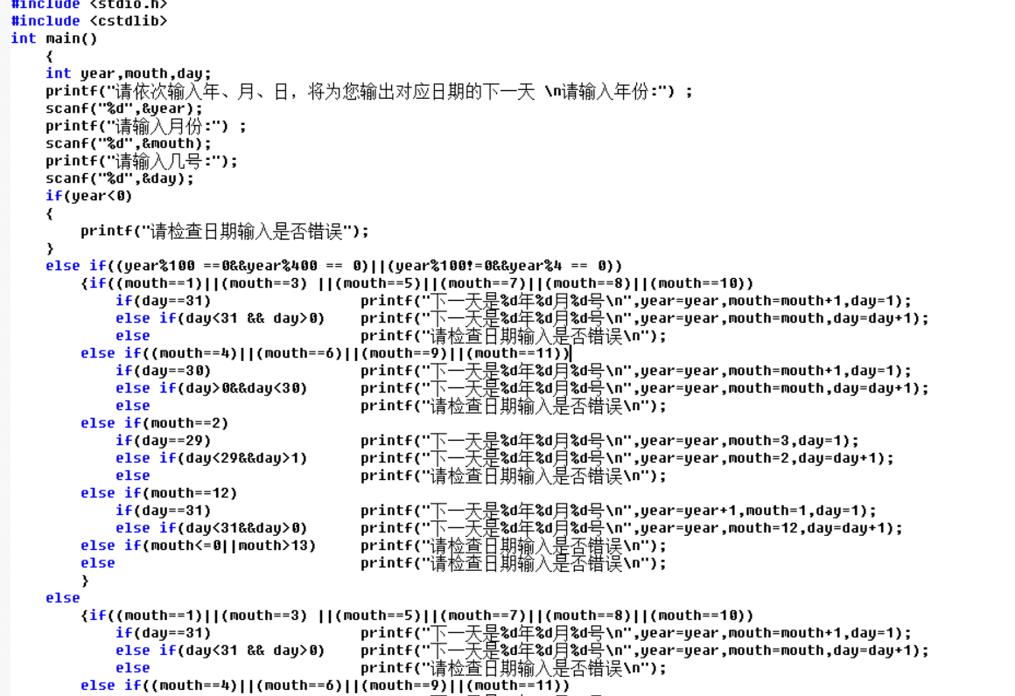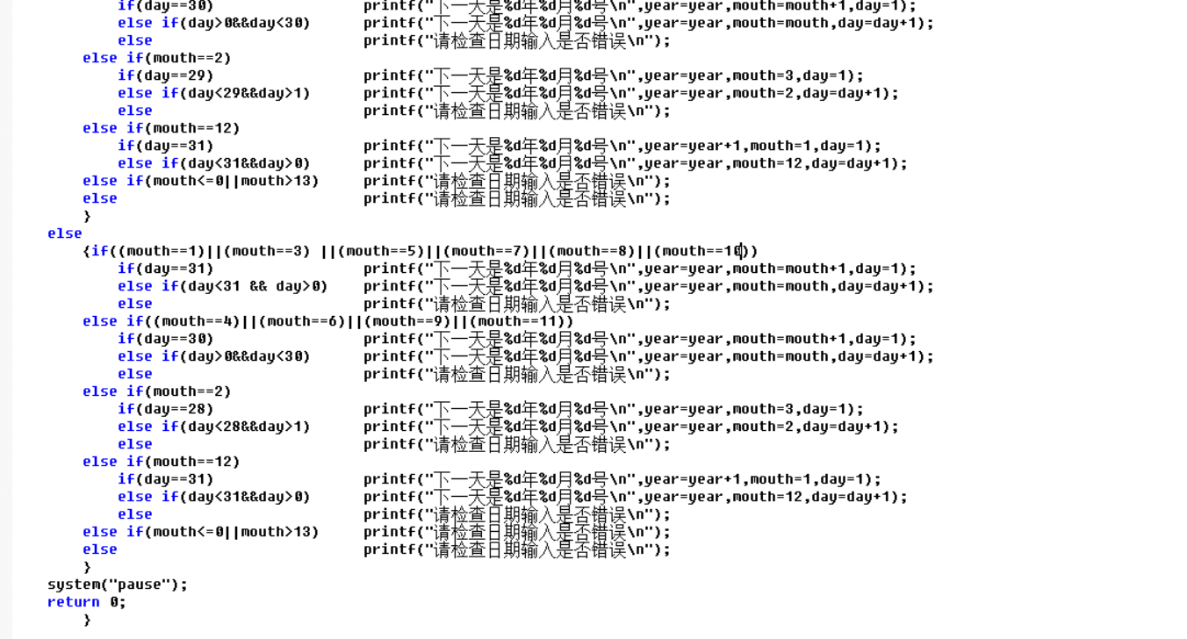

* 程序测试

|  |  |  |  |
| --- | --- | --- | --- |
| 序号 | 输入 | 期望的输出 | 实际输出（截图） |
| 1 | 2019.10.5 | 2019.10.6 |  |
| 2 | 2019.10.31 | 2019.11.1 |  |
| 3 | 2019.11.30 | 2019.12.1 |  |
| 4 | 2000.2.28 | 2000.3.1 |  |
| 5 | 2016.2.28 | 2016.2.29 |  |
| 6 | 1900.2.28 | 1900.3.1 |  |
| 7 | 2019.2.28 | 2019.3.1 |  |
| 8 | 2019.12.31 | 2020.1.1. |  |

（2）实验内容2：身高预测。设faHeight为其父身高，moHeight为其母身高，身高预测公式为

男性成人时身高=(faHeight + moHeight)×0.54cm

女性成人时身高=(faHeight×0.923 + moHeight)/2cm

此外，如果喜爱体育锻炼，那么可增加身高2%；如果有良好的卫生饮食习惯，那么可增加身高1.5%。

* 实验代码：以附件形式提交源文件。

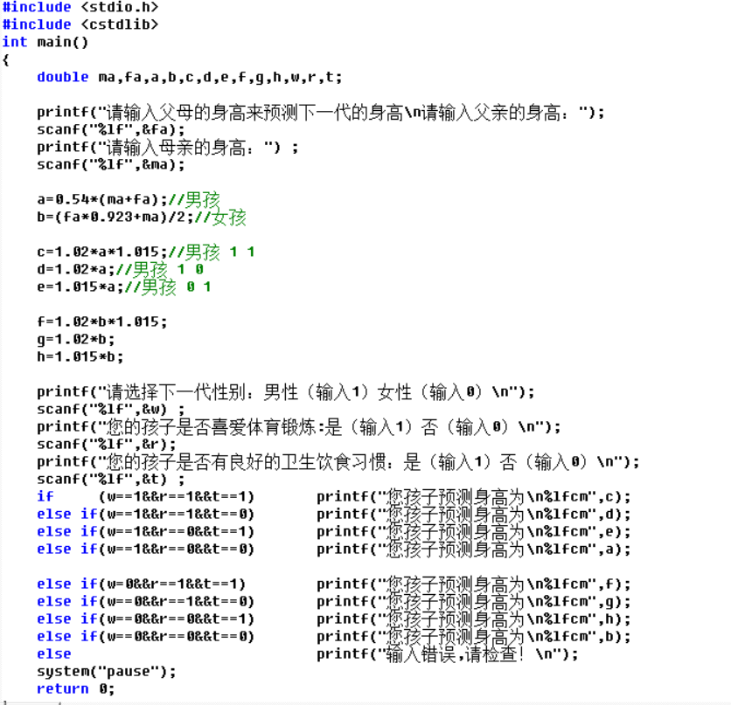

* 程序测试（截图）

|  |  |  |  |
| --- | --- | --- | --- |
| 序号 | 输入 | 期望的输出 | 实际输出 |
| 1 | 父母身高180 155、男性、  喜欢体育运动、饮食健康 | 187.28577 |  |
| 2 | 父母身高、男性、  喜欢体育运动、饮食不健康 | 184.518 |  |
| 3 | 父母身高、女性、  不喜欢体育运动、饮食健康 | 160.97855 |  |
| 4 | 父母身高、男性、  不喜欢体育运动、饮食不健康 | 160.57 |  |

（3）实验内容3：用switch语句编程设计一个简单的整数计算器程序，要求根据用户从键盘输入的表达式：操作数1 运算符op 操作数2 计算表达式的值，指定的算术运算符为加（+）、减（-）、乘（*）、除（/）。

* 实验代码：以附件形式提交源文件。

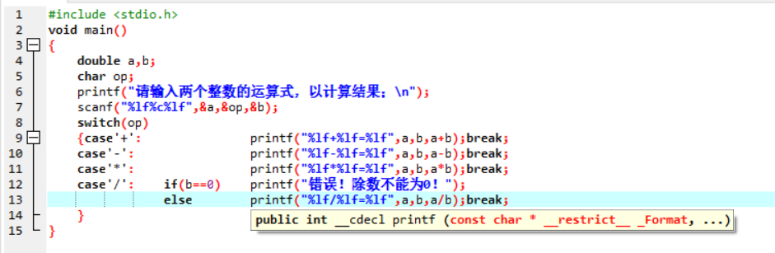

* 程序测试

|  |  |  |  |
| --- | --- | --- | --- |
| 序号 | 输入 | 期望的输出 | 实际输出（截图） |
| 1 | 加法 | 1+1=2 |  |
| 2 | 减法 | 9-6=3 |  |
| 3 | 乘法 | 9*9=81 |  |
| 4 | 除法（除数为0） | 9/0=错误 |  |
| 5 | 除法（除数不为0） | 9/3=3 |  |

（4）输入1个正整数x，要求：判断它是几位数，然后顺序、逆序输出各位数字。例如：x=123，则该数为3位数，各位数字的顺序及逆序输出分别为1，2，3和3，2，1；例如：x=12345，则5位数，各位数字为1，2，3，4，5和5，4，3，2，1。

* 实验代码：以附件形式提交源文件。

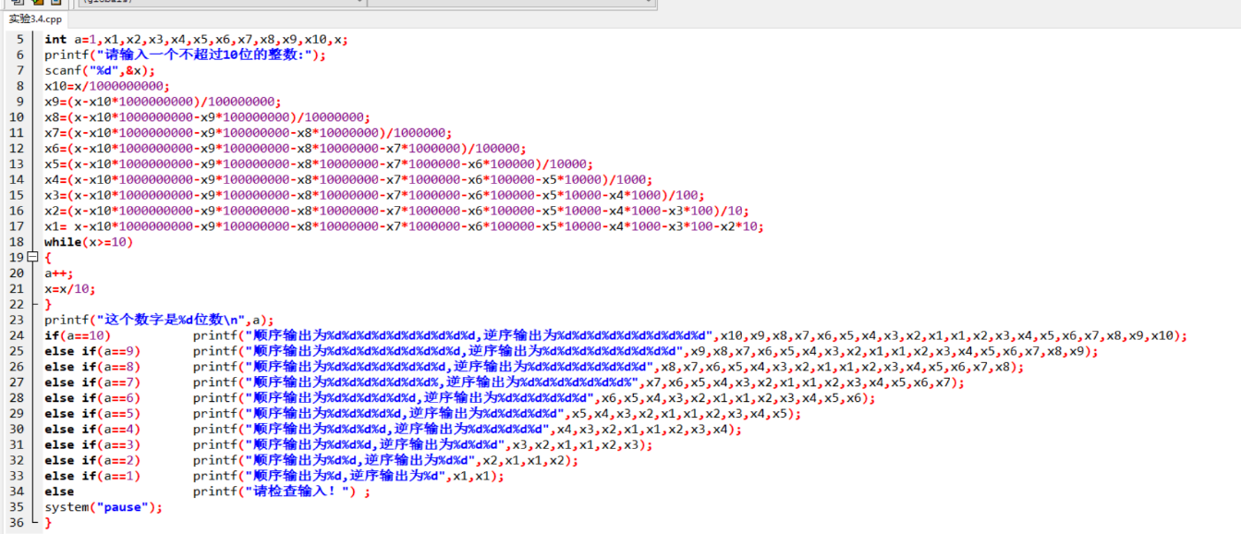

* 程序测试

|  |  |  |  |
| --- | --- | --- | --- |
| 序号 | 输入 | 期望的输出 | 实际输出（截图） |
| 1 | 1 | 1， 1位数 |  |
| 2 | 12 | 1 2 2 1 ，两位数 |  |
| 3 | 12345 | 1 2 3 4 5 5 4 3 2 1 ，五位数 |  |

1. 实验分析、总结（实验中遇到的问题、分析情况、解决方案、效果如何、有何收获等）

分析：不知道如何判断输入的数字是几位数，第二题计算身高时程序总是算错男孩不爱运动饮食健康的身高，更改数据类型等做法无效，不知道简单做法，机械式的重复；

解决：通过使用while语句让输入的x不断地除以10，直至最后结果小于等于10时结束，每次都让a累加1，从而a最后的取值为x的位数解决问题；关于算错的问题，通过使用vc6.0软件重新运行代码解决问题，在6.0中运行代码未出现算错的情况。

收获：学会了if语句的嵌套，学会了while语句，懂得了在做题前应该先思考如何优化算法，使得步骤更加简单。